# Messwerte der Sensoren

Einige Sensoren des Calliope mini messen die physikalischen Größen direkt, andere geben den Wert relativ, leider aber nicht in Prozent an.

1. Beschreibe die Arbeitsweise des Calliope mini Programms zur Ermittlung des Wertebereichs des Kompass-Sensors.

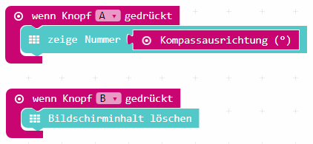

1. Nutze das Programm zur Ermittlung der Wertebereiche für die Sensoren Lichtstärke, Kompass, Lagesensor Winkel und Lagesensor Rollen.

|  |  |  |
| --- | --- | --- |
| Sensor | Gemessene Größe | Wertebereich |
| Kompass | Magnetische Nordrichtung |  |
| Schalter A/B | Tastenstatus gepresst (Wahrheitswert) | wahr/falsch |
| Berührungssensor | Pin-Zustand gehalten | wahr/falsch |
| Digitaler Pin | Elektrisches Signal nein/ja | 0, 1 |
| Temperatursensor | Temperatur | -5 °C … 50 °C |
| Rotation Winkel  „nicken“ | Winkel |  |
| Rotation Rollen „wanken“ | Winkel |  |
| Magnetkraft x, y, z, Stärke | Magnetische Flussdichte | ? µT |

Sensoren, die die physikalische Größe relativ messen:

|  |  |  |
| --- | --- | --- |
| Sensor | Gemessene Größe | Wertebereich |
| Lichtstärke | Lichtstärke |  |
| Beschleunigung x, y, z, Stärke | Beschleunigung (relativ zu 1/1000 der Fallbeschleunigung g) |  |
| Mikrophon | Lautstärke | 0 (still) … 1023 (extrem laut) |
| Analoger Pin | Spannung | 0 … 1023 (Systemspannung) |